Danica cảnh báo ngày càng nhiều tuyền viên đã phóng đại lý lịch để giành được việc làm trên các tàu chở dầu
Danica
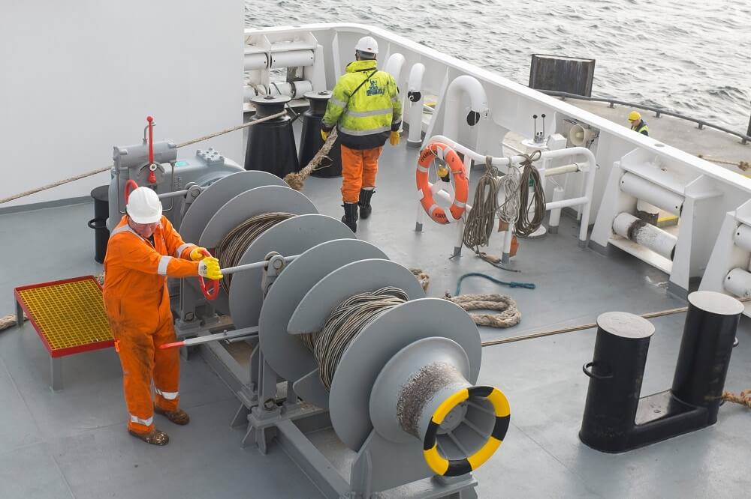
Danica cảnh báo các thuyền viên phóng đại lý lịch để giành được công việc có lương cao trên các tàu chở dầu (iStock)
Trước áp lực tài chính ngày càng gia tăng và môi trường việc làm cạnh tranh gay gắt, ngày càng nhiều thuyền viên đang phóng đại kinh nghiệm làm việc hoặc thậm chí làm giả hồ sơ lý lịch (CV) để giành được công việc trên các tàu chở dầu, theo cảnh báo của nhà cung cấp dịch vụ quản lý thuyền viên quốc tế Danica. Tổ chức này kêu gọi tăng cường hợp tác giữa các cơ quan chức năng, trung tâm đào tạo và công ty cung ứng thuyền viên để giải quyết vấn đề này, đồng thời cảnh báo chủ tàu và người khai thác chỉ nên hợp tác với các công ty cung ứng thuyền viên có uy tín.
Danica nhấn mạnh rằng phần lớn thuyền viên là những người làm việc trung thực và chuyên nghiệp, tuy nhiên cũng cảnh báo nguy cơ mất an toàn trên tàu chở dầu nếu có những người không đủ năng lực. Trình độ, huấn luyện và sự quen thuộc với quy trình an toàn là một trong những tiêu chí quan trọng trong các cuộc kiểm tra của chính quyền cảng (Port State Control), và nhiều quốc gia đang tăng cường xử phạt các tàu có thủy thủ đoàn yếu kém.
Tình trạng thiếu hụt thuyền viên toàn cầu cũng dẫn đến cạnh tranh gay gắt để giành các vị trí tốt nhất. Danica cho biết mức lương trong ngành tàu chở dầu tiếp tục cao hơn đáng kể so với các loại tàu khác, điều này đang thúc đẩy số lượng hồ sơ gian dối gia tăng. Theo Danica, từ 5 đến 10% hồ sơ ứng tuyển cho các vị trí trên tàu chở dầu mà công ty xem xét chứa thông tin sai lệch, bao gồm phóng đại thời gian đi biển, khai sai loại tàu đã làm việc, hoặc chứng chỉ bị làm giả hoặc chỉnh sửa.
“Phân khúc tàu chở dầu đang trả mức lương cao cho các sỹ quan đủ tiêu chuẩn, và chính yếu tố tài chính này đã khiến nhiều ứng viên bị cám dỗ làm giả hồ sơ để có vẻ phù hợp với các vị trí lương cao hơn,” — ông Henrik Jensen, Giám đốc điều hành Danica Crewing Specialists cho biết. “Chúng tôi đã thấy nhiều trường hợp ứng viên khai kinh nghiệm trên các loại tàu khác thành kinh nghiệm trên tàu chở dầu, và thậm chí có cả tài liệu giả mạo.”
Ngoài việc khuyến nghị các công ty chỉ nên làm việc với các đơn vị cung ứng thuyền viên có uy tín, Danica cũng kêu gọi thực hiện quy trình thẩm định (vetting) chặt chẽ đối với ứng viên, và thiết lập hệ thống kiểm tra chéo mạnh mẽ để phát hiện người vi phạm.
“Cung cấp thông tin hoặc tài liệu giả mạo là hành vi phạm tội và phải được xử lý như vậy,”
— ông Jensen nhấn mạnh. “Điều này gây ra rủi ro thực sự cho an toàn của tàu, môi trường, và uy tín của chủ tàu.”
Trong khi đó, tổ chức điều hành Chỉ số Hạnh phúc Thuyền viên (Seafarers Happiness Index) đã cảnh báo vào tháng 8 năm 2025 rằng ngành hàng hải đang trong bị trạng thái căng thẳng liên tục. Báo cáo nêu rõ tình trạng thiếu nhân lực, mệt mỏi, vấn đề huấn luyện và phúc lợi là những yếu tố làm tăng gánh nặng tâm lý cho thuyền viên.
Về mức lương, báo cáo chỉ ra rằng thu nhập thực tế của nhiều thuyền viên không tăng trong suốt hơn một thập kỷ qua, đồng thời có sự chênh lệch đáng kể về mức lương giữa các quốc tịch.
Mặc dù điểm hạnh phúc trung bình của thuyền viên đã tăng lên 7,54/10, nhưng các nhà tổ chức tin rằng các công ty vận tải biển vẫn có thể làm tốt hơn nữa để cải thiện điều kiện cho thuyền viên. Điều này có thể giúp giảm bớt căng thẳng và hạn chế những cám dỗ khiến thuyền viên “tô vẽ” hồ sơ của mình nhằm giành được các vị trí có thu nhập cao hơn.
-----------------------------------

